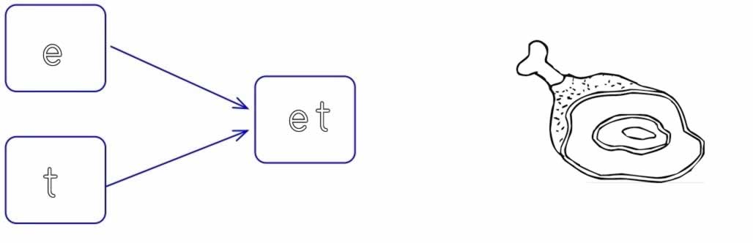

et et et et et et et et et et et

et

ete ete ete ete ete ete ete ete

ete

te te te te te te te te te te te

te


